
FICHE D’APPRÉCIATION DE STAGE
Année universitaire 2020/2021

Nom et prénom du stagiaire : __________________________________________________
Filière / Alternance : □ M1 INFO □ M2 INFO AFD □ M2 INFO ATAL □ Alternance

Entreprise d’accueil : ________________________________________________________
Contact dans l’entreprise : ____________________________________________________

Enseignant référent : ________________________________________________________
Autre(s) membre(s) du jury : __________________________________________________

ELEMENTS D’APPRECIATION | NOTES et REMARQUES
L’EXPOSE ORAL (sur 4 points)
Niveau de pédagogie générale
Capacité à faire une synthèse du stage
Qualité des réponses aux questions
Qualité des supports
Qualité de l’expression orale
Respect du temps d’exposé
LE RAPPORT DE STAGE (sur 6 points)
Présentation des objectifs
Présentation de l’analyse
Présentation de la conception et du développement
Présentation des apports et des limites
Présentation de l'entreprise et du contexte de travail
Qualités du style rédactionnel et du langage
LE STAGE (sur 10 points)
Qualité et pertinence de l’analyse du problème
Justification des choix (conception, développement,…)
Appréciation de la quantité de travail
Niveau de difficulté technique
Respect des objectifs
Respect d’une méthodologie
Appréciation de l’entreprise (intégration, travail, …)
Durée du stage au-delà de la durée officielle

REMARQUES GENERALES

Contrat : □ Non □ CDI □ CDD [ __ mois] dans l’entreprise : _________________________

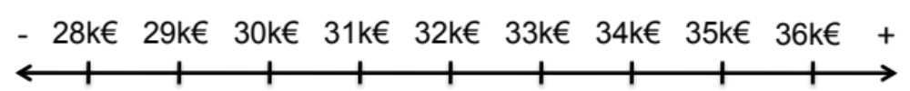
Salaire annuel brut :

Note proposée par le jury de soutenance : / 20

Signatures : Le référent Le second membre du jury Date : / /2021

